**第2 週 執行日期**

**達人養成成果紀錄 _604___** 姓名：____蘇軒緯_____

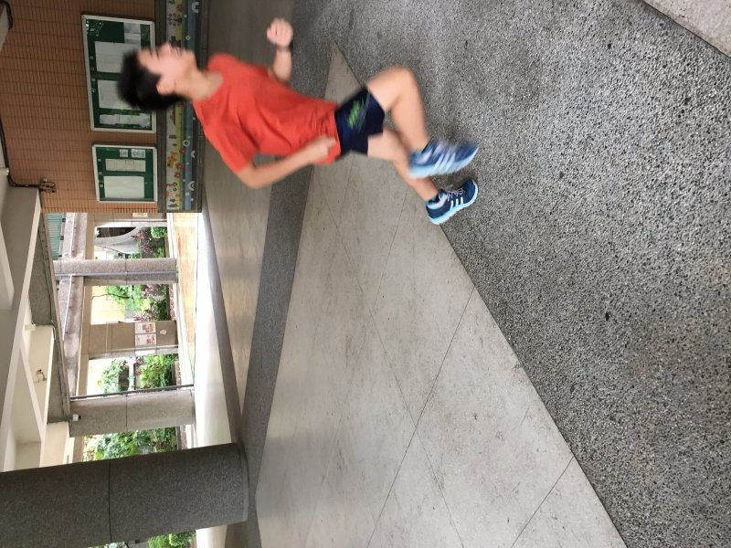

相片註解：跑步時

心路歷程：　這次是我們一次要跑8圈，一樣要測心跳，過程中很辛苦，但咬著牙一下子就過了

下次目標：8圈，看心跳有沒有不同